Уровень регистрируемой безработицы в Чувашской Республике составил 1,6 %
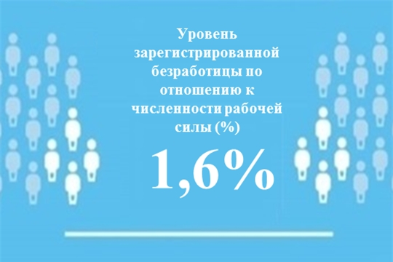
Минтруд Чувашии ведет постоянный мониторинг ситуации на рынке труда. Численность официально зарегистрированных безработных граждан на 5 апреля текущего года составила 9811 человек, уровень регистрируемой безработицы по отношению к численности рабочей силы – 1,6%. С начала года трудоустроено 8616 человек, в том числе 150 инвалидов.
Уровень общей безработицы по методологии МОТ в среднем за декабрь 2020 г. - февраль 2021 г. составил 5,8 %.
Коэффициент напряженности на рынке труда - 0,6 ед.
В соответствии с Постановлением Правительства Российской Федерации от 31 декабря 2020 г. №2393 максимальное пособие останется в размере 12 130 рублей, минимальное – 1500 рублей. При этом первые три месяца гражданину выплачивается 75% заработка, но не более максимальной величины пособия, а вторые три месяца – 60% заработка, но не более 5000 рублей.
Максимальный размер пособия по безработице был увеличен с 8000 рублей до 12 130 рублей в марте 2020 года. Изначально это было временной мерой поддержки безработных граждан в период распространения коронавируса. Однако в конце года было принято решение сохранить максимальную планку пособия на этом же уровне.
Подробнее о величине пособия по безработице.

